项目名称：泰安师范附属学校虎山路校区

项目（小学）

人均公共绿地计算书

项目概况：
本项目为公建项目，水泰安师范附属学校虎山路校区项目（小学）项目位于山东省泰安市泰山区内,东侧紧邻次干道虎山路，北侧靠支路岱庙北街，西侧与南侧无城市道路衔接。
项目规划总用地面积32900.00平方米，总建筑面积40697.75平方米。容积率0.79；绿地率35.3%；建筑密度31.5%。结构形式为框架结构。
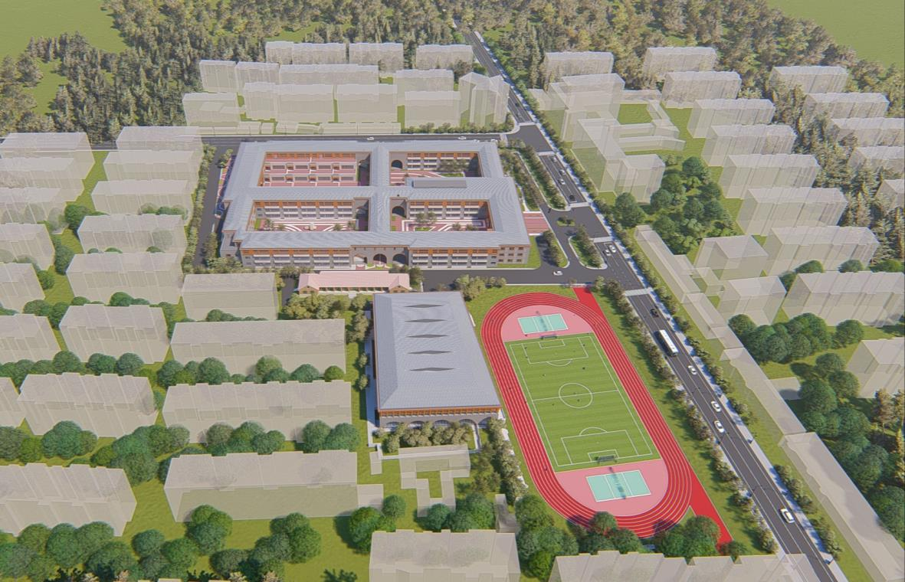
.

对标条文：
8.2.3 充分利用场地空间设置绿化用地，评价总分值为16分，并按下列规则评分：
公共建筑按下列规则分别评分并累计:
1)绿地率比规划指标的提高幅度达到 5% ，得 8分;达到10%，得 10分;
2)绿地向公众开放，得6分。

人均集中绿地面积计算：
- 绿地率的规划指标为35%，设计绿地率为35.3%，提高幅度不能得分
- 绿地向公众开放，得6分

结论：
本项目满足《绿色建筑评价标准》GB/T50378-2019 第 8.2.3条的要求，得6分。

